البحث العلمي
العلاقة بين بعض أنواع السوطيات والكائنات الحية الأخرى
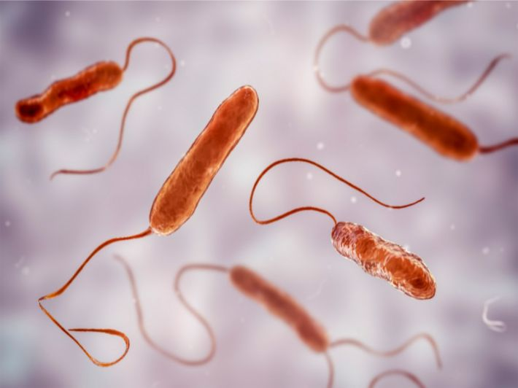

المستخلص
يتناول هذا البحث العلاقة بين بعض أنواع السوطيات (Flagellates) والكائنات الحية الأخرى، مع التركيز على أشكال التعايش المختلفة: التكافل (Mutualism)، التعايش اللاحق (Commensalism)، والطفيلية (Parasitism). يشرح البحث أمثلة بارزة مثل الطحالب ذات الأسواط (Euglenoids)، الدينوفلاجيلات المسؤولة عن ظاهرة المد الأحمر، والسوطيات الطفيلية مثل Giardia lamblia وTrypanosoma وTrichomonas. كما يناقش البحث آثار هذه العلاقات على البيئة وصحة الإنسان، طرق دراسة السوطيات، نتائج دراسات حالة، وخلاصة توصيات للحماية والوقاية.

المقدمة
تُعدُّ السوطيات مجموعة متنوعة من الطلائعيات تمثلها خلايا ذات أسواط أو خيوط حركية تساعدها على الحركة. تتواجد هذه المجموعات في البيئات المائية، داخل الأمعاء، وفي أماكن أخرى من التربة والمجتمعات الحيوية. تختلف علاقة السوطيات بالكائنات الأخرى من علاقة مفيدة للطرفين إلى علاقة ضارة تؤدي إلى أمراض للإنسان والحيوان. فهم هذه العلاقات مهمٌّ لتقييم تأثيرها على النظم البيئية والصحة العامة.
أهمية البحث
- توضيح دور السوطيات في الشبكات الغذائية المائية.
- التعرف على الأمثلة التي تؤدي إلى أمراض بشرية حيوانية.
- اقتراح طرق للوقاية والمراقبة البيئية.

أهداف البحث
- تحديد أنواع السوطيات التي تدخل في علاقات تكافلية أو طفيلية.
- دراسة أمثلة واقعية لتأثير هذه العلاقات على البيئة وصحة الإنسان.
- تقديم توصيات عملية للحد من الآثار الضارة.

مراجعة أدبية مختصرة
تنقسم السوطيات إلى مجموعات كبيرة منها: الطلائعيات الشبيهة بالطحالب (Euglenozoa)، الدينوفلاجيلات (Dinoflagellata)، والسوطيات الطفيلية (مثل بعض الأجناس في Sarcomastigophora). في بعض الحالات تكون السوطيات مفيدة، مثلاً بعض الأنواع تقوم بتمثيل ضوئي وتنتج الأكسجين؛ وفي حالات أخرى تكون ممرضة تسبب أمراضًا معوية أو دموية.

أنواع العلاقات بين السوطيات والكائنات الأخرى
1. التكافل (Mutualism)
- مثال: أنواع من السوطيات المعوية التي تعيش داخل أمعاء بعض الحشرات مجزِّية المواد الغذائية (مثل بعض الطفيليات المفيدة في أمعاء النمل الأبيض ــ طائفة التريكوموناد أو الطفيليات المساعدة)؛ تساعد هذه الطفيليات العائل في هضم السيللوز.
- الأثر: يساعد التكافل على زيادة كفاءة الهضم لدى العائل، وبالتالي تعزيز بقاء المجتمعات الحيوانية في بيئتها.
2. التعايش اللاحق (Commensalism)
- مثال: سوطيات تستفيد من مخلفات غذائية أو بيئة داخلية لدى كائن دون أن تؤثر تأثيرًا يذكر على العائل.
- الأثر: تأثير محدود غالبًا وغير ضار للعائل.
3. الطفيلية (Parasitism)
- أمثلة بارزة:
  - Giardia lamblia (الجيارديا): طفيل معوي يسبب الإسهال والاضطرابات الهضمية.
  - Trypanosoma brucei وTrypanosoma cruzi: تسبب أمراضًا خطيرة مثل مرض النوم الأفريقي وداء شاغاس.
  - Trichomonas vaginalis: يسبب التهاب الجهاز التناسلي عند الإنسان.
- الأثر: تسبب هذه الطفيليات أمراضًا قد تكون مزمنة أو حادة، وتؤثر على صحة الإنسان والحيوان والاقتصاد المحلي بسبب فقدان الإنتاجية والرعاية الصحية.

دراسات حالة واقعية
حالة 1: جيارديا والعدوى المعوية (Giardiasis)
- الوصف: Giardia lamblia طفيل ذو سوطيات يعيش في الأمعاء الدقيقة. تنتقل العدوى غالبًا عبر مياه أو طعام ملوَّث.
- الأعراض: إسهال مزمن أو حاد، ألم بطني، غثيان، فقدان وزن.
- التأثير البيئي والصحي: في مناطق تفتقر للمياه النظيفة والبنية التحتية الصحية، تشكل العدوى عبئًا صحيًا كبيرًا.
حالة 2: الدينوفلاجيلات والظواهر الساحلية (المد الأحمر)
- الوصف: بعض أنواع الدينوفلاجيلات تتكاثر بكثافة وتنتج سمومًا تؤدي إلى ظاهرة "المد الأحمر" (red tide) وتسمم الأحياء البحرية.
- الأعراض: نفوق الأسماك والرخويات، تراكم السموم في المحارات التي قد تُسَبِّب تسممًا غذائيًا للإنسان.
- التأثير البيئي: اضطراب في السلسلة الغذائية البحرية وتدهور السياحة وصيد السمك.
حالة 3: تريبانوزوما ومرض النوم
- الوصف: Trypanosoma brucei ينتقل عبر ذبابة تسه تسه في أفريقيا ويسبب اضطرابًا عصبيًا يؤدي إلى نوم مرهق ومشاكل عصبية.
- التأثير الاجتماعي: تأثير كبير على القرى الريفية والاقتصاد.

طرق دراسة السوطيات
- الملاحظة المجهرية: فحص عينات مياه أو برازهات أو سوائل جسدية باستخدام مجهر ضوئي.
- الصبغات: استخدام صبغات مثل صبغة جيمزا أو الصبغات الخاصة بالبروتوبلازما لتوضيح التفاصيل الخلوية.
- التحاليل الجزيئية: تفاعل البوليميراز المتسلسل (PCR) لتحديد الأنواع الجزيئية وطفرات المقاومة.
- الاستزراع المختبري: زراعة الأنواع في وسائط خاصة لدراسة دورة حياتها واستجابتها للأدوية.
- المسح البيئي: رصد تجمعات الطحالب السوطية في المياه وجودة المياه والمواد المغذية لتوقع ازدهارات الطحالب.

النتائج والمناقشة
- تدخل السوطيات في علاقات متعددة: بعض الأنواع مفيدة وضرورية للنظم البيئية (مثال: الطحالب المنتجة للأكسجين)، بينما بعضها الآخر ممرض.
- العوامل البشرية مثل تلوث المياه، التغيرات في الإغذية المائية (زيادة المواد المغذية)، وتغير المناخ تزيد من فرص ازدهار الدينوفلاجيلات وحدوث المد الأحمر.
- الوقاية تعتمد على تحسين معالجة المياه، مراقبة المحاصيل البحرية، والتشخيص المبكر للأمراض الطفيلية.

الخلاصة
السوطيات لها دوران متعارضان: دور داعم للنظم البيئية ودور ممرض يؤثر في صحة الإنسان والحيوان. الفهم الجيد لهذه العلاقات وتمكين الممارسات الوقائية والمراقبة البيئية يمكن أن يقلل من الأثر الضار ويعزز الفوائد البيئية.

